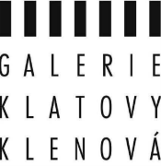

ZDENA STROBACHOVÁ
GALERIE U BÍLÉHO JEDNOROŽCE V KLATOVECH
10. 6. 2017 – 13. 8. 2017
Kurátorka výstavy Lucie Šiklová

Vernisáž 9. 6. 2017 v 18.00 h
Vernisáž uvede improvizací na bubny Jan Chalupa

Zdena Strobachová (1932 - 2005), designérka, sklářská výtvarnice a malířka naplňuje hned několik topoi: manželství dvou silných uměleckých osobností, ženy umělkyně a zároveň ženy slavného muže. Na začátku úspěšná sklářka, která se podílela se na legendární československé expozici Expo 58 v Bruselu, a získala zde Zlatou medaili. Po svatbě s Václavem Cíglerem a narození dětí se na více než dvacet let vzdává vlastní volné tvorby, vede úspěšnému architektu a skláři agendu a stará se o rodinu. Pouze příležitostně vytváří modely pro přehlídky Václavových šperků. V roce 1985 nastává zlom, nastřádaná energie z potřeby malovat se uvolní, Zdena se odstěhuje na venkov, gejzír tvorby vytryskne. Následuje dvacet let v osamění, kdy s veškerou vášní skládá své účty životu a umění. Obrazy podepisuje jako SIDONIE. Malířský potenciál, který již v její sklářské tvorbě zahlédl její profesor Josef Kaplický, rozvinula a naplnila vrchovatou měrou. Člověk, zvíře, rostlina, celý její svět, ten ze zahrady, z okolní přírody kolem Blatné i ten svět magického vlnění televizní obrazovky, která představovala po dlouhou dobu téměř výhradního společníka venkovských večerů, se ocitá jako zrcadlo její duše na velkorysých malbách o rozměrech daných stranou stopadesáticentimetrové role papíru gramáže „školní čtvrtky“, ze které odvíjí svůj malířský čas. Je to malba silná, malba neuvěřitelné barevnosti a života, jeho krásy, radosti i bolesti.
Výstava v Galerii U Bílého jednorožce je vzácnou příležitostí zhlédnout v šíři dílo umělkyně, která si za svého života nepřála ani tak vystavovat, jako malovat.

Zdena Strobachová
3. 5. 1932 v Praze – 16. 10. 2005 v Praze

1947 - 1950 Vyšší škola uměleckého průmyslu, Praha (Zdeněk Balaš)
1951 – 1957 Vysoká škola uměleckoprůmyslová, Praha (Josef Kaplický)
Výstavy autorské
2016 Hledání a nalézání, Zdena Strobachová, Obrazy, Václav Cigler – Sochy, Chodovská tvrz, Praha
2015 Zdena Strobachová, Knihkupectví Academia, Praha
2014 Zdena Strobachová, Já malovat musím!, Galéria 19, Bratislava
2010 Zdena Strobachová, Malba, Galerie Jiřího Jílka, Šumperk
2009 Zdena Strobachová, 3x, Galerie kai de kai, Praha
2006 Zdenka Strobachová, Sidonie. Obrazy z let 1985-2005, Mánes, Praha
2002 Zdena Strobachová, Obrazy z let 1981 – 2001, Museum Kampa, Praha
1987 Zdenka Strobachová, Studie, Ústav makromolekulární chemie, Praha
Výstavy společné
2009 Magie skla, Sklárna Beránek ve Škrdlovicích 1940-2008, Východočeské muzeum, Pardubice
2007 České sklo 1945-1980, Tvorba v době mizerie a iluzí, Národní galerie v Praze, Veletržní palác, Praha
2006 Czech Glass 1945-1980, Design in an Age of Adversity, Museum of Glass, Tacoma
2005 Czech Glass 1945-1980, Design in an Age of Adversity, The Corning Museum of Glass, Corning
2005 Aufbruch. Tschechische Glas 1945-1980, Museum Kunstpalast (Kunstmuseum Düsseldorf), Düsseldorf
1996 Užité umění 60. let, Uměleckoprůmyslové muzeum, Brno, Brno
1983 Výtvarní umělci životu a míru. Výstava malířství, sochařství, grafiky a užitého umění k 35. výročí Vítězného února, Praha
1969 Škardovické sklo, Východočeské muzeum Pardubice
Z přírůstků užitého umění 20. století, Moravská galerie v Brně, Brno
1965 Expo 67, Montreal
1965 Výtvarní umělci k výročí 20 let ČSSR, Dům U Hybernů, Praha
1964 Československé sklo, Museum of Contemporary Crafts of the American Crafttsmen´s Council, New York
1963 Výstava dárkových a upomínkových předmětů, Galerie Československý spisovatel, Praha
Současné sklo v Československu, Muzeum Šlaskie, Vratislav
1962 Výstava ústředí uměleckých řemesel, Ústředí lidové umělecké výroby, Praha
1961 Užité umění a průmyslové výtvarnictví, Uměleckoprůmyslové museum, Praha
1960 Czechoslovak Modern Glass, Československé kulturní centrum, Káhira
1959 Československé sklo, Manéž, Moskva
Veletrh v Lipsku, Ćeskoslovenský pavilon, Lipsko
1958 Expo 58, Brusel
1957 Vetro di Boemia, La Triennale di Milano, Milán
Ocenění
1958 Expo 58 Brusel, zlatá medaile

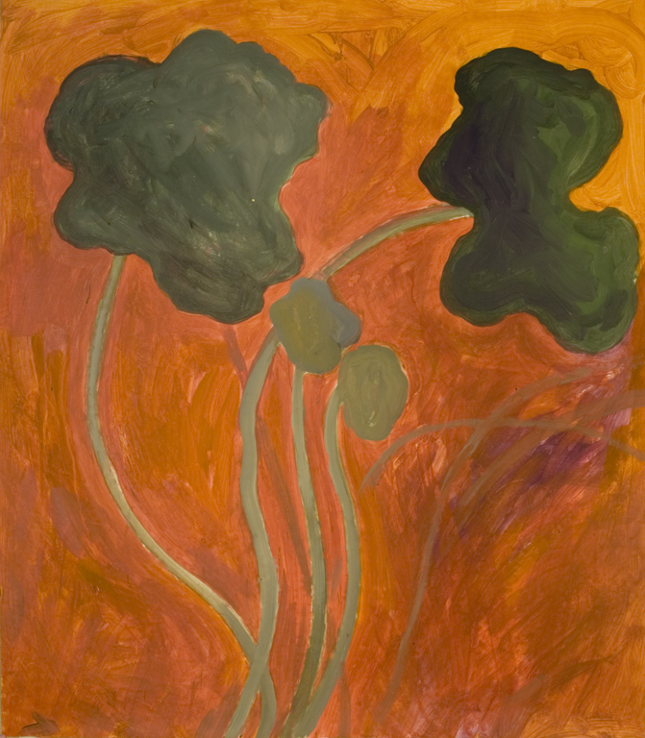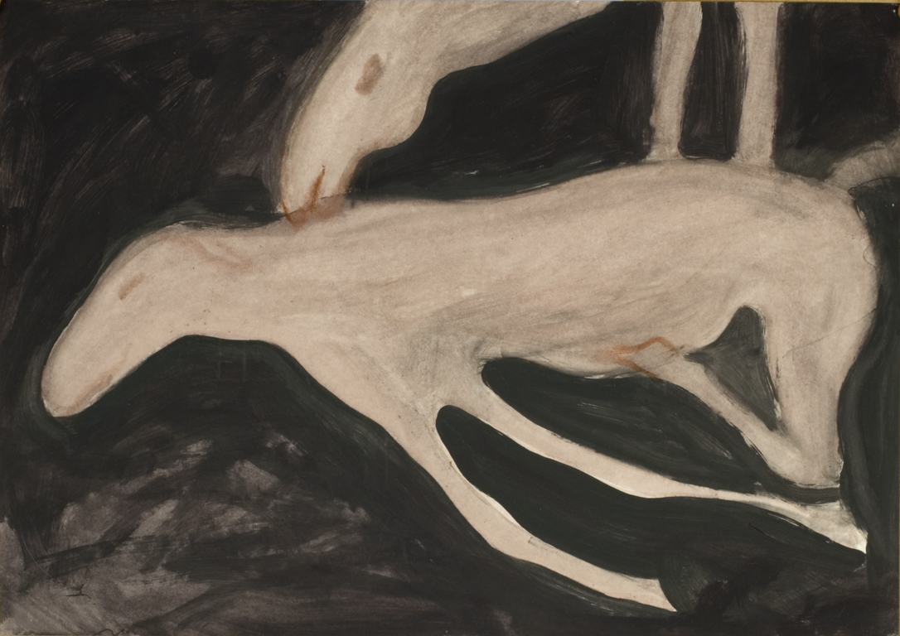
Bez názvu, 12. 9. 1995, akryl na papíře, 149 x 130 cm Bez názvu, nedatováno, akryl na papíře

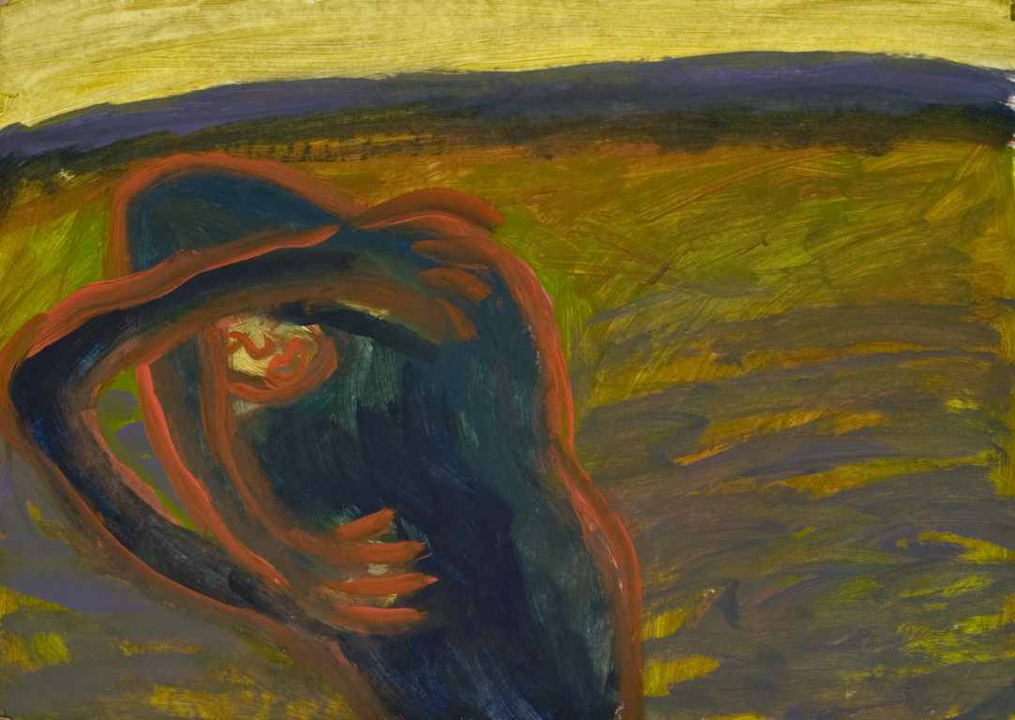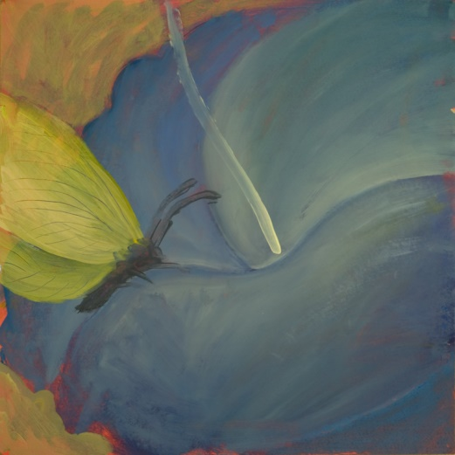
Bez názvu, nedatováno, akryl na papíře, 62 x 88 cm Bez názvu, nedatováno, akryl na papíře, 72 x 72 cm

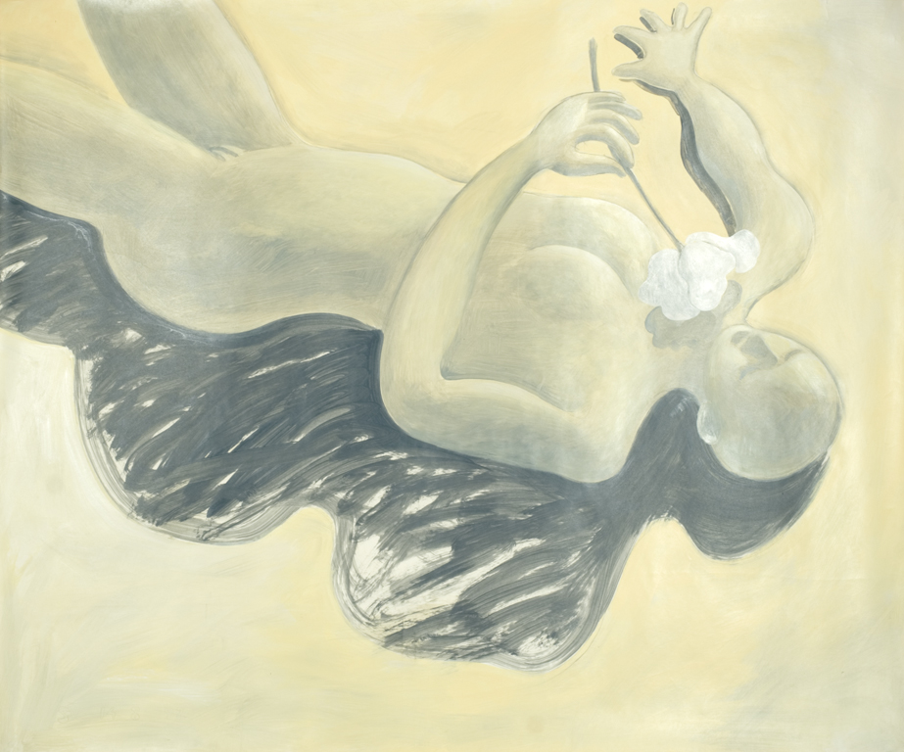
Bez názvu, 14. 8. 1992, akryl na papíře, 149 x 179 cm

Galerie U Bílého jednorožce v Klatovech
Náměstí Míru 149
úterý - neděle, 10-12, 13-17 hod.
Vstupné plné: 25 Kč
Vstupné zlevněné: 15 Kč
Vstupné zahrnuje prohlídku výstav v 1. a 2. podlaží galerie
Každou neděli je vstup do galerie volný

http://www.gkk.cz/

